Association Between Serum Zinc and type 2 diabetes: The Potential Mediating Role of Gut Microbiota
- Method
  - Study population
总人数：7003
排除2型糖尿病缺失：64
血清锌缺失值及异常值：3963
年龄范围：18-90以外：3人
BMI范围16-35以外：32
肠道菌群数据缺失：25人

暴露变量：血清锌
结局变量：2型糖尿病、空腹血糖受损、空腹血糖、空腹血糖受损或糖尿病
协变量：
模型1：无协变量
模型2：年龄、性别
模型3：年龄、性别、BMI、教育程度、婚姻状况、家庭月收入、吸烟状况、高强度体育运动、饮酒状况、日均能量摄入、锌元素摄入量、家族糖尿病史

  - Statistical analysis
协变量插补方法：mice R包，随机森林多重插补
    - 基线表
连续型变量：均值，标准差
分类变量：例数（百分比）
组间差异检验：数值型：方差分析；分类变量：卡方检验
    - 血清锌与糖尿病之间的关联
线性关联：多重线性回归、logistic回归
非线性关联：限制性立方样条模型（RCS）
绘图：协变量为模型3的协变量，根据aic最小选择节点数
    - 血清锌与肠道菌结构的关联
RCS（协变量为模型3中的协变量）
主坐标分析（PCoA）
置换多元方差分析（PERMANOVA）
箱图（单因素方差分析）
    - 糖尿病与肠道菌结构的关联
主坐标分析（PCoA）
置换多元方差分析（PERMANOVA）
箱图（t检验）
    - 血清锌与肠道菌属水平的关联
MaAsLin2 协变量为模型3的协变量
    - 肠道菌（属水平）与糖尿病的关联
因变量：空腹血糖，T2DM, IFG or T2DM, IFG
多变量logistic回归分析
多重线性回归分析
    - 中介分析
r语言 mediation 包
暴露：per sd血清锌
中介：潜在中介菌
结局：2型糖尿病、空腹血糖受损或2型糖尿病、空腹血糖受损、空腹血糖
协变量为模型3中的协变量
    - 中介菌分布情况
  - Result
    - 基线表
    - 血清锌与糖尿病之间的关联
    - 血清锌与肠道菌结构的关联
    - 血清锌与肠道菌（属水平）的关联
    - 肠道菌（属水平）与糖尿病的关联
    - 中介分析
    - 中介菌的分布情况

- 配色
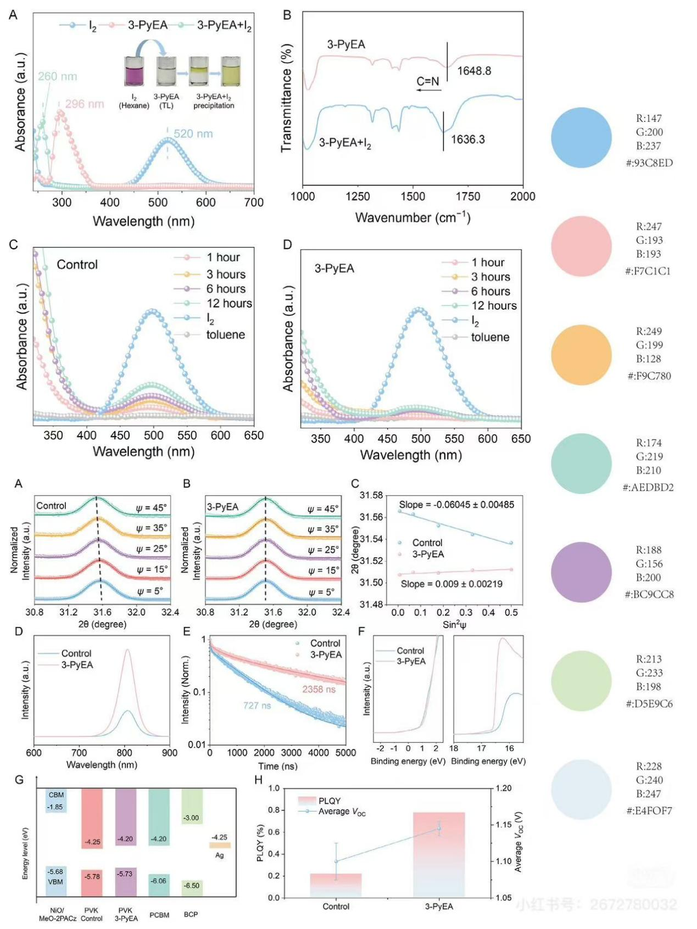
#93C8ED #F7C1C1 #F9C780 #AEDBD2 #BC9CC8 #D5E9C6 #E4F0F7

